何妨呐

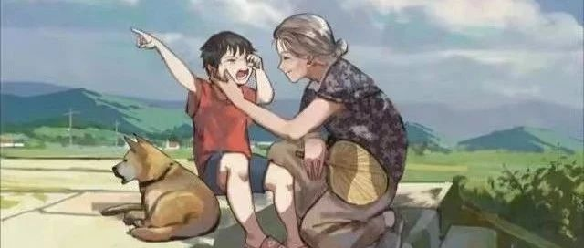

# 外婆的知识诅咒

原创  何妨呐  [这是一个令人疑惑的星球](javascript:void(0);)

小时候父母打工，我一直跟奶奶长大，和外婆相处的时间不多，只是逢年过节见几面，没有祖孙隔代亲那样的热情。之前每次来外婆家，她都热情地招待我，但我也都是以敷衍搪塞为主，把东西（礼品）放下，就催着我妈快走。我那时候只认为这个佝偻着背的老太太是我妈要喊妈的人，我妈的妈，又不是我妈，和我有什么关系呢。

懂事了之后，再见外婆就谨慎许多，我开始认真地听她说的话。我发现外婆懂得真是多，她乐意告诉我很多事情，大到我出生之前的一些事，小到面条应该怎么轧才不粘，她口中的那些闻所未闻的大事和相当实用的生活技巧让我觉得我一直都小瞧了这个固执的老太太。也是，经过了半辈子多的对生活的摸索，见解当然足够多，只是我一直忽视了而已。

这次到外婆家的时候，她正坐在院里烧柴煮饭。这个七十来岁的老太太一直固执地认为电热水壶烧出来的热水、电饭锅里煮出来的饭不好喝，她说这样烧柴煮出来的饭才最有味，才最易消化。我们祖孙俩就这样坐在露天的灶台前烤着火，说着话。

她说我穿的太薄了，又问我在学校怎么样，能不能吃饱，都吃的啥东西。我说我不冷，在学校很好，当然能吃饱，吃的饭以米饭居多。外婆一听就支楞起来了，她说乖孙儿真是受罪了，那米饭有啥吃的，又硬又粘，还得连着吃几个月。我笑着说当然不会一直吃米饭，各种各样的饭都有。她摇摇头表示不能理解，随后又感慨起来我个子高，都长这么大了，她说我小时候一直生病，她揣着借来的钱去市里的医院去看我，差点坐错车坐到外省......

我就这样一直认真地听着她说话。她聋了不少，我说话声音小点她都听不见了，我歪头看着她，她比我上次见瘦了一点。外婆一边往灶里添着柴火，一边嘱咐我一些事情。

外婆的口中没有那么多的鸡汤，她没上过学，讲的也都是实打实的她从经历的生活里摸索出来的东西，她几乎没有去过别的什么地方，对外面的世界一概不知。她认为外面也都是花生、小麦和玉米，甚至不见得外面的花生榨出来的油就一定比她自己种的花生榨出来的香，外面只是多了几栋高楼而已。我给她说的在外地的见闻她也听的一知半解，她不懂智能手机怎么用，不懂网络是个什么东西，她不了解我上的学校学的专业，不理解我诉说的苦恼和分享的喜悦。

外婆不懂这些，但这不是知识对外婆的诅咒，我不懂外婆每天的简单生活，不懂她的放松和担忧，没有办法像她那样傍晚即睡五更即起，日出而作日落而息，这是知识对我的诅咒。

似乎全天下所有的外婆都是一个样子，唠叨、慈祥、乐观、倔强。从我记事起她就是个老太太，只不过那时候能走的快一点，如今她瘦小了很多。我没有怎么关注过这一二十年的岁月在她身上映衬的痕迹，在我眼里，她六十五岁和七十岁是一个样子。反倒她对我这些年的成长变化能细数几天几夜，她是真的能做到事无巨细且面面俱到的人。现在因为上学的缘故，总是几个月才能来看她一次，每次都发觉她变小了，外婆越变越小了。我突然很后悔，小时候不该对她敷衍搪塞的。

现在每次到外婆家，街坊们看到了会说，又来给你姥娘送东西啦，真孝顺，我就会应两声。其实我来外婆家不是为了给她送礼品水果，也不是送表弟表妹们吃的零食，也没有别的什么事非要跑这一趟，不是为了所谓的孝悌礼义，只有我自己知道为什么要来。

我只是想她了，我想我外婆了，我想来看看她，仅此而已。

预览时标签不可点

微信扫一扫  
关注该公众号

[知道了](javascript:;)

微信扫一扫  
使用小程序

[取消](javascript:void(0);) [允许](javascript:void(0);)

[取消](javascript:void(0);) [允许](javascript:void(0);)

×

分析

：  ，  ，  ，  ，  ，  ，  ，  ，  ，  ，  ，  ，  。   视频  小程序  赞  ，轻点两下取消赞  在看  ，轻点两下取消在看  分享  留言  收藏